Лабораторная работа №12

Программирование в командном процессоре ОС UNIX. Командные файлы

Титульный лист
Российский университет дружбы народов
Лабораторная работа №12
Тема: «Программирование в командном процессоре ОС UNIX. Командные файлы»
Выполнил:
Дамир Джумабаев
Группа:
НКАбд-02-25

1. Цель работы
Целью лабораторной работы является изучение программирования в командном процессоре ОС UNIX и получение практических навыков создания и использования командных файлов.
В ходе работы необходимо:
- создать командный файл для резервного копирования самого себя;
- научиться обрабатывать произвольное количество аргументов;
- создать собственный аналог команды ls;
- разработать командный файл для подсчёта файлов заданного расширения;
- проверить работу созданных командных файлов.

2. Используемые средства
В ходе выполнения лабораторной работы использовались:
- операционная система Fedora Linux;
- терминал;
- командный процессор Bash;
- архиватор tar;
- текстовый редактор nano.

3. Подготовка рабочей директории
Для выполнения лабораторной работы была создана отдельная рабочая директория.
Для этого была выполнена команда:
mkdir -p ~/lab12/backup
После этого выполнен переход в созданный каталог:
cd ~/lab12
Для проверки текущего расположения использовалась команда:
pwd
Таким образом, рабочая директория лабораторной работы была успешно создана.

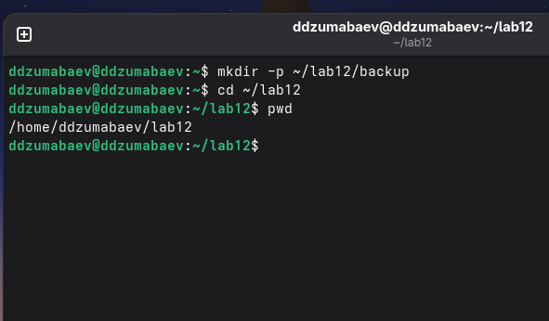

5. Задание №1. Создание резервной копии командного файла
В первом задании необходимо создать командный файл, который при запуске создаёт резервную копию самого себя в каталоге backup.
Для архивации был выбран архиватор tar.
Был создан файл:
backup.sh
Для создания файла использовался текстовый редактор:
nano backup.sh
В файл был помещён следующий программный код:
#!/bin/bash
BACKUP_DIR="$HOME/lab12/backup"
SCRIPT_NAME="$(basename "$0")"
mkdir -p "$BACKUP_DIR"
tar -czf "$BACKUP_DIR/${SCRIPT_NAME}_backup.tar.gz" "$0"
echo "Резервная копия создана:"
echo "$BACKUP_DIR/${SCRIPT_NAME}_backup.tar.gz"
В начале скрипта задаётся путь к каталогу резервных копий:
BACKUP_DIR="$HOME/lab12/backup"
Название самого выполняемого скрипта определяется с помощью:
SCRIPT_NAME="$(basename "$0")"
После этого создаётся каталог для резервной копии:
mkdir -p "$BACKUP_DIR"
Архив создаётся командой:
tar -czf "$BACKUP_DIR/${SCRIPT_NAME}_backup.tar.gz" "$0"

6. Права на выполнение backup.sh
Для запуска командного файла необходимо было предоставить ему право на выполнение.
Для этого была выполнена команда:
chmod +x backup.sh
После этого права файла были проверены:
ls -l backup.sh
В результате в правах файла появился признак выполнения x.

7. Скриншот прав на выполнение
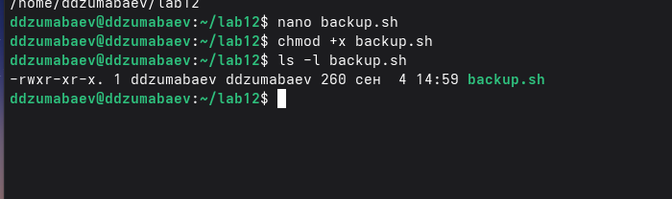

8. Запуск резервного копирования
После предоставления прав на выполнение был запущен созданный скрипт:
./backup.sh
В результате программа сообщила о создании резервной копии.
Для проверки содержимого каталога backup была выполнена команда:
ls -lh backup
В каталоге появился архив:
backup.sh_backup.tar.gz
Таким образом, скрипт успешно создал резервную копию самого себя.

9. Скриншот результата резервного копирования
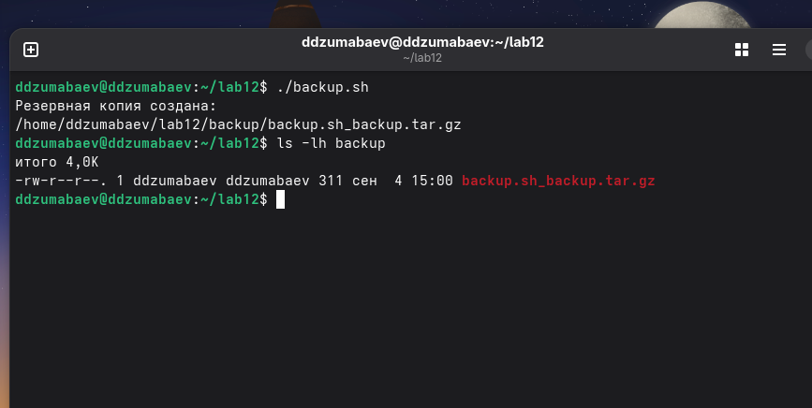

10. Проверка содержимого архива
Для проверки содержимого созданного архива была использована команда:
tar -tzf backup/backup.sh_backup.tar.gz
Команда выводит список файлов, находящихся внутри архива.
В результате в архиве был обнаружен файл:
./backup.sh
Это подтверждает, что резервная копия командного файла была создана корректно.

11. Скриншот содержимого архива
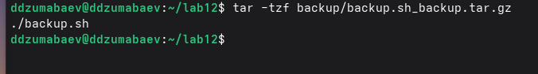

12. Задание №2. Обработка произвольного количества аргументов
Во втором задании необходимо создать командный файл, способный обрабатывать произвольное количество переданных ему аргументов.
Для этого был создан файл:
args.sh
Файл создавался командой:
nano args.sh
В него был помещён следующий код:
#!/bin/bash
echo "Количество аргументов: $#"
number=1
for argument in "$@"
do
echo "Аргумент $number: $argument"
((number++))
done
Переменная:
$#
используется для получения количества переданных аргументов.
Конструкция:
"$@"
позволяет последовательно обработать все переданные аргументы.
Переменная number используется для нумерации аргументов.

13. Предоставление прав и проверка args.sh
Для предоставления права на выполнение была использована команда:
chmod +x args.sh
После этого скрипт был запущен с несколькими аргументами:
./args.sh one two three four five
Результат показал количество переданных аргументов и значение каждого аргумента.
Пример результата:
Количество аргументов: 5
Аргумент 1: one
Аргумент 2: two
Аргумент 3: three
Аргумент 4: four
Аргумент 5: five

14. Скриншот обработки аргументов
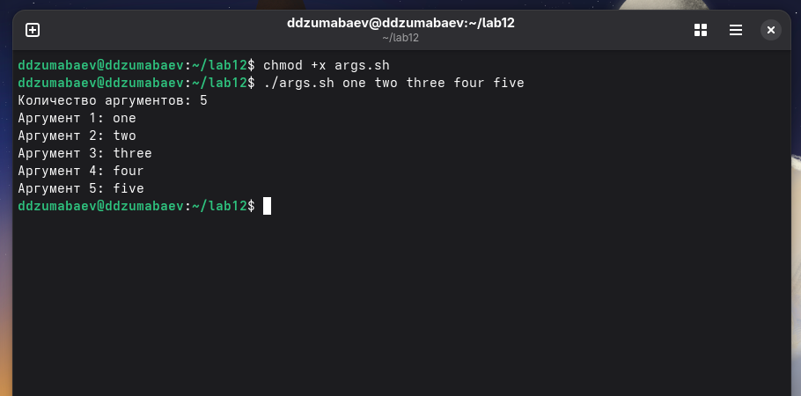

15. Проверка более десяти аргументов
Для проверки возможности обработки большого количества аргументов скрипт был запущен с пятнадцатью аргументами:
./args.sh one two three four five six seven eight nine ten eleven twelve thirteen fourteen fifteen
Скрипт успешно обработал все переданные аргументы.
В результате были выведены аргументы с номерами от 1 до 15.
Это подтверждает, что командный файл способен обрабатывать количество аргументов, превышающее десять.

16. Скриншот обработки более десяти аргументов
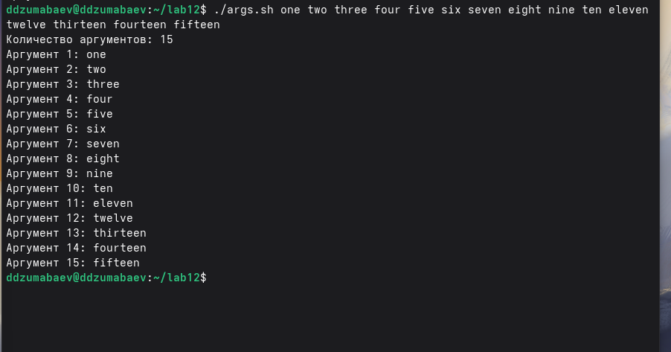

17. Задание №3. Создание аналога команды ls
В третьем задании необходимо создать командный файл, выполняющий функции, аналогичные команде ls.
При этом в созданном скрипте не используются команды:
ls
dir
Был создан файл:
myls.sh
Для его создания использовалась команда:
nano myls.sh
В файл был помещён следующий код:
#!/bin/bash
DIRECTORY="${1:-.}"
if [ ! -d "$DIRECTORY" ]
then
echo "Ошибка: каталог '$DIRECTORY' не существует."
exit 1
fi
echo "Каталог: $DIRECTORY"
echo "Содержимое:"
echo
for file in "$DIRECTORY"/*
do
[ -e "$file" ] || continue
NAME=$(basename "$file")
if [ -d "$file" ]
then
TYPE="каталог"
else
TYPE="файл"
fi
if [ -r "$file" ]
then
READ="r"
else
READ="-"
fi
if [ -w "$file" ]
then
WRITE="w"
else
WRITE="-"
fi
if [ -x "$file" ]
then
EXECUTE="x"
else
EXECUTE="-"
fi
echo "$NAME | $TYPE | права: $READ$WRITE$EXECUTE"
done

18. Анализ работы myls.sh
В начале скрипта определяется каталог, переданный в качестве аргумента:
DIRECTORY="${1:-.}"
Если аргумент не указан, используется текущий каталог.
Проверка существования каталога выполняется условием:
if [ ! -d "$DIRECTORY" ]
Для перебора объектов каталога используется цикл:
for file in "$DIRECTORY"/*
Для определения типа объекта используются проверки:
[ -d "$file" ]
и:
[ -f "$file" ]
Проверка прав доступа осуществляется с помощью:
[ -r "$file" ]
[ -w "$file" ]
[ -x "$file" ]
Таким образом, скрипт выводит имя объекта, его тип и доступные права.

19. Проверка аналога ls
После создания файла ему было предоставлено право на выполнение:
chmod +x myls.sh
Для проверки скрипта был выполнен запуск:
./myls.sh .
В результате программа вывела содержимое текущего каталога.
Для каждого объекта отображалась информация о типе и правах доступа.

20. Скриншот работы аналога ls
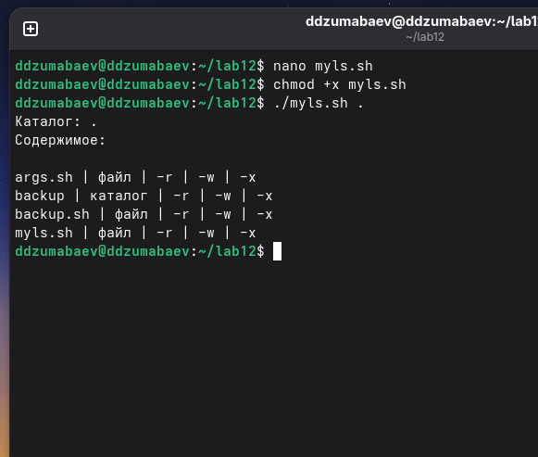

21. Проверка работы с другим каталогом
Для проверки обработки аргумента с названием каталога был выполнен запуск:
./myls.sh backup
Скрипт обработал каталог backup и вывел находящиеся в нём объекты.
Это подтверждает, что каталог может передаваться командному файлу в качестве аргумента.

22. Скриншот работы с другим каталогом
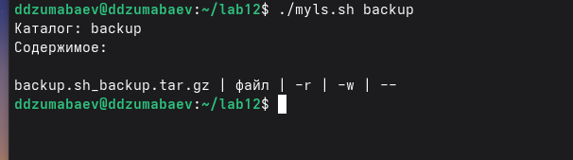

23. Задание №4. Подсчёт файлов заданного расширения
В четвёртом задании необходимо создать командный файл, которому передаются два аргумента:
- расширение файла;
- путь к каталогу.
Скрипт должен определить количество файлов указанного типа в заданном каталоге.

24. Создание тестовых файлов
Для проверки работы программы были созданы тестовые файлы:
touch test1.txt
touch test2.txt
touch test3.txt
touch test.doc
touch test.jpg
После этого для просмотра созданных файлов была использована команда:
find . -maxdepth 1 -type f
В рабочем каталоге появились файлы с различными расширениями:
test1.txt
test2.txt
test3.txt
test.doc
test.jpg

25. Скриншот тестовых файлов
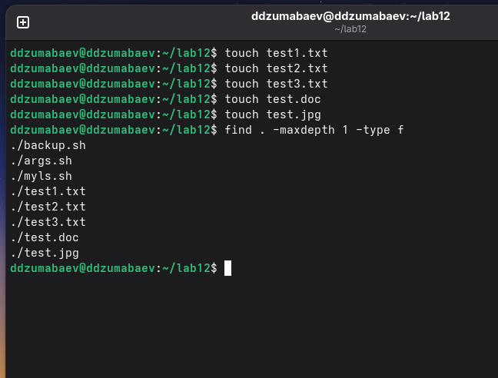

26. Создание count.sh
Был создан командный файл:
count.sh
Для создания использовалась команда:
nano count.sh
В файл был помещён следующий код:
#!/bin/bash
EXTENSION="$1"
DIRECTORY="$2"
if [ -z "$EXTENSION" ] || [ -z "$DIRECTORY" ]
then
echo "Использование: $0 <расширение> <каталог>"
exit 1
fi
if [ ! -d "$DIRECTORY" ]
then
echo "Ошибка: каталог '$DIRECTORY' не существует."
exit 1
fi
COUNT=0
for file in "$DIRECTORY"/*."$EXTENSION"
do
if [ -f "$file" ]
then
((COUNT++))
fi
done
echo "Каталог: $DIRECTORY"
echo "Расширение: .$EXTENSION"
echo "Количество файлов: $COUNT"

27. Анализ работы count.sh
Расширение файла получает первый аргумент:
EXTENSION="$1"
Каталог получает второй аргумент:
DIRECTORY="$2"
Проверка наличия аргументов выполняется условием:
if [ -z "$EXTENSION" ] || [ -z "$DIRECTORY" ]
Проверка существования каталога:
if [ ! -d "$DIRECTORY" ]
Для подсчёта файлов используется переменная:
COUNT=0
Каждый найденный файл увеличивает её значение:
((COUNT++))
В конце выводится количество найденных файлов.

28. Проверка подсчёта TXT-файлов
После предоставления прав:
chmod +x count.sh
была выполнена команда:
./count.sh txt .
Так как в рабочем каталоге были созданы три файла с расширением .txt, результатом стало:
Каталог: .
Расширение: .txt
Количество файлов: 3
Таким образом, скрипт правильно определил количество файлов заданного расширения.

29. Скриншот подсчёта TXT-файлов
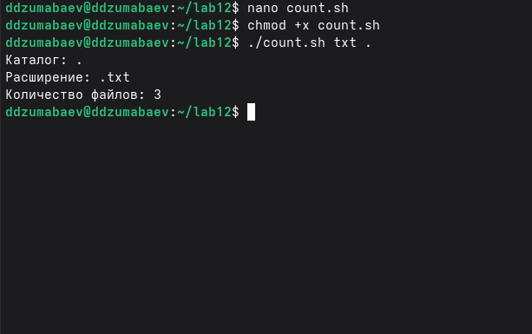

30. Проверка других расширений
Для дополнительной проверки были выполнены команды:
./count.sh doc .
и:
./count.sh jpg .
Для расширения .doc был найден один файл:
Количество файлов: 1
Для расширения .jpg также был найден один файл:
Количество файлов: 1
Это подтверждает корректную работу скрипта с различными расширениями.

31. Скриншот проверки других расширений
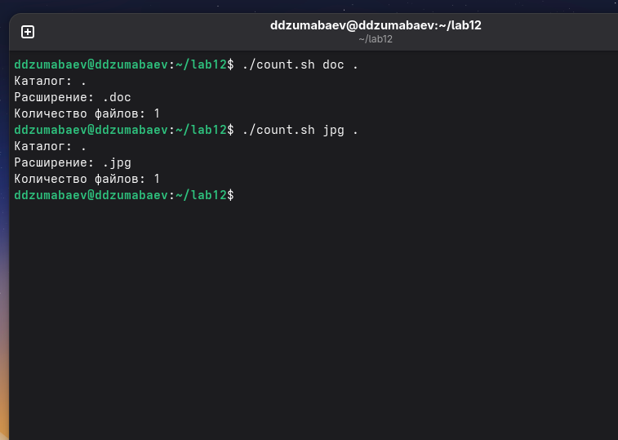

32. Проверка обработки ошибочного ввода
Для проверки обработки неправильного ввода была выполнена команда:
./count.sh
Так как необходимые аргументы отсутствуют, скрипт выводит сообщение:
Использование: ./count.sh <расширение> <каталог>
Также была выполнена проверка несуществующего каталога:
./count.sh txt /does/not/exist
Скрипт сообщает:
Ошибка: каталог '/does/not/exist' не существует.
Таким образом, в программе предусмотрена обработка ошибочных параметров.

33. Скриншот проверки ошибок
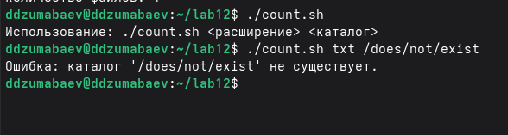

34. Финальная проверка файлов
Для проверки результата лабораторной работы была выполнена команда:
cd ~/lab12
find . -maxdepth 2 -type f -print
В результате были обнаружены созданные командные файлы и тестовые данные:
./backup.sh
./args.sh
./myls.sh
./count.sh
./backup/backup.sh_backup.tar.gz
./test1.txt
./test2.txt
./test3.txt
./test.doc
./test.jpg
Таким образом, все четыре командных файла были созданы и находятся в рабочем каталоге лабораторной работы.

35. Скриншот структуры лабораторной работы
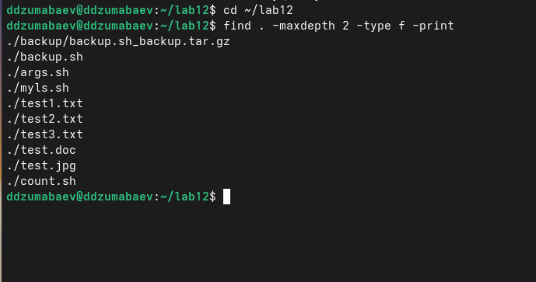

36. Результаты выполнения работы
В ходе лабораторной работы были созданы и протестированы четыре командных файла:
backup.sh
args.sh
myls.sh
count.sh
Файл backup.sh создаёт архивную резервную копию самого себя.
Файл args.sh обрабатывает произвольное количество аргументов, включая количество аргументов больше десяти.
Файл myls.sh выводит содержимое указанного каталога и информацию о типах объектов и правах доступа без использования команд ls и dir.
Файл count.sh подсчитывает количество файлов указанного расширения в заданном каталоге.

37. Вывод
В ходе лабораторной работы были изучены основы программирования в командном процессоре Bash.
Были получены практические навыки:
- создания командных файлов;
- предоставления файловам права на выполнение;
- работы с аргументами командной строки;
- использования переменных Bash;
- использования условных конструкций;
- использования циклов;
- проверки существования файлов и каталогов;
- определения прав доступа;
- создания архивов;
- обработки ошибок;
- подсчёта файлов заданного типа.
В результате были разработаны четыре работающих командных файла, которые были проверены на различных входных данных.

